**教职工电信业务办理和电话缴费说明**

一、营业厅现场办理业务

1.校内设置4个电信营业厅：西师街营业厅（西师街邮政银行旁）、橘园营业厅（橘园活动中心旁）、楠园营业厅（楠园广场旁）、竹园（竹园教育超市）。

2.学苑小区可到天生丽街电信营业厅（天生丽街1号楼1层）缴费

3．学府小区可到龙江花园电信营业厅（黑龙江巷11号）缴费

1. 移动端、网上营业厅或中国电信客服电话办理业务

**1.微信公众号**

（1）进入微信点我—支付

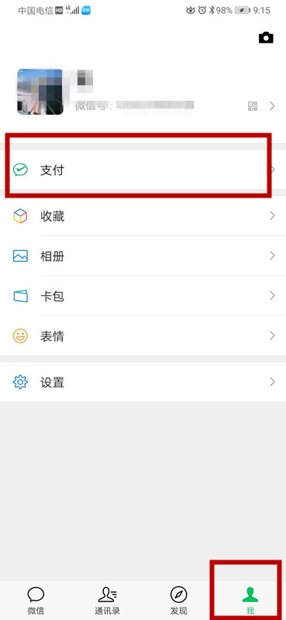

（2）点击生活缴费

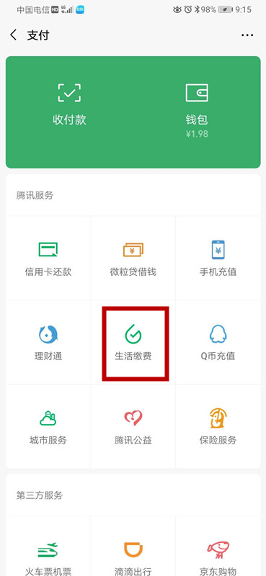

（3）选择固话费或者宽带费

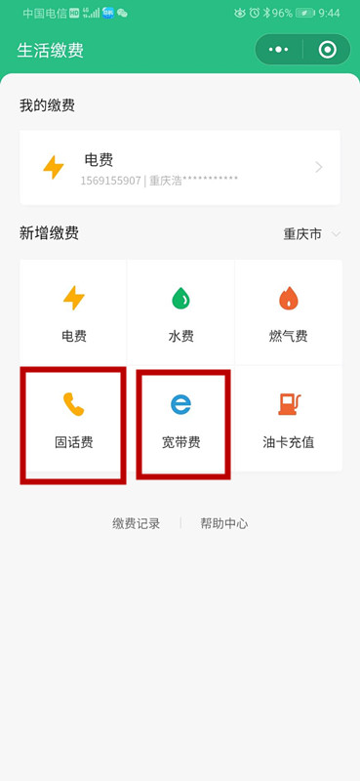

（4）选择重庆市电信固话费

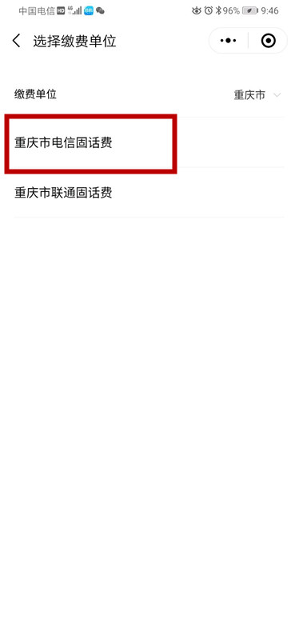

（5）输入固话号码

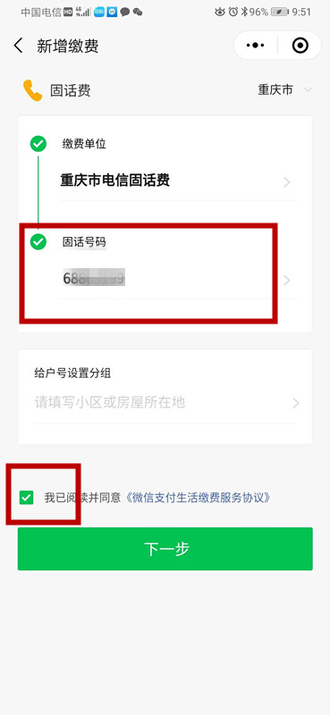

1. 输入充值金额，立即缴费即可

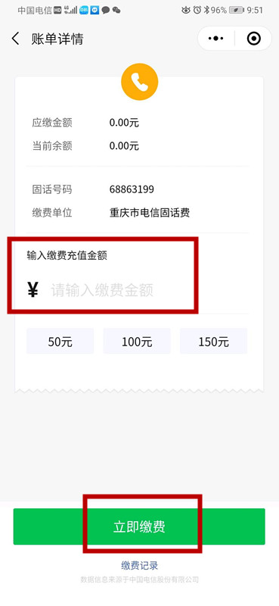

**2.中国电信网上厅**

（1）输入网址<http://www.189.cn/cq/>

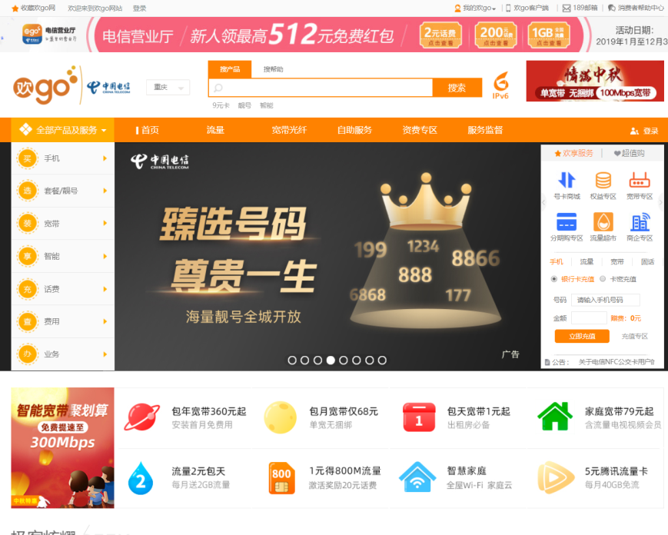

（2）在充值专区进行充值

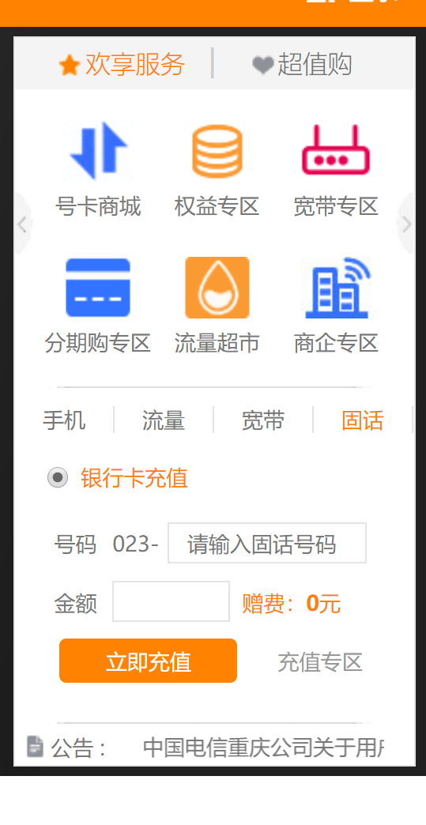

**3中国电信掌上营业厅（APP）**

1. 进入掌上营业厅点击快速充值

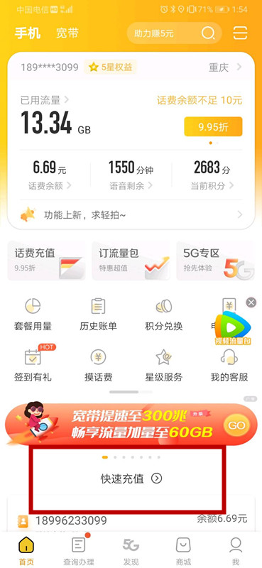

（2）充话费，点击固话，输入023+固话号码

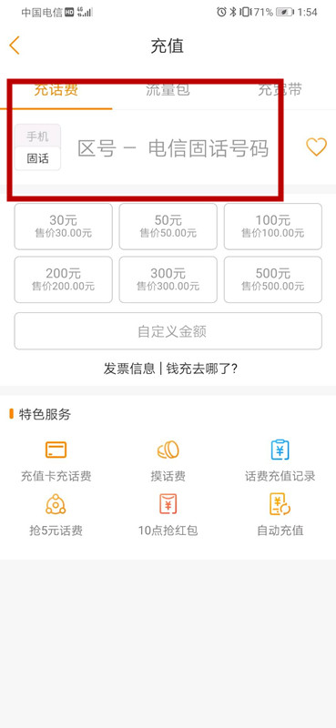

（3）选定要充值的金额，也可以选择自定义输入金额

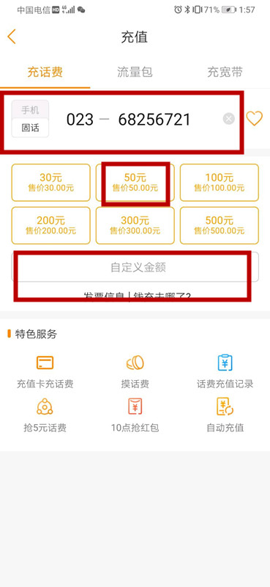

（4）点击充值，付款方式可自行选择

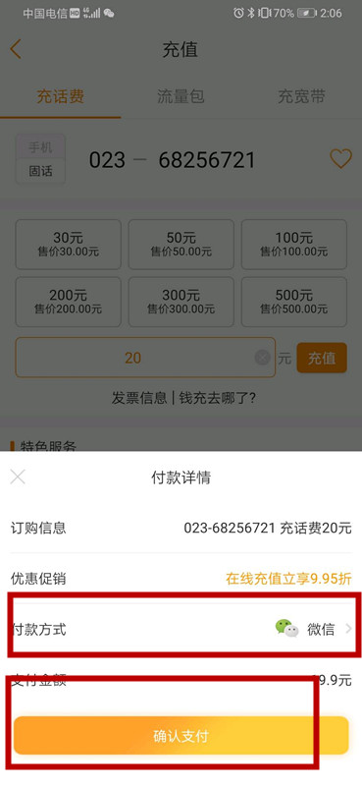

**4.中国电信重庆客服充值**

关注电信重庆客服公众号，绑定电信手机号(如无电信号码只能选择（上面操作方式）

（1）自助服务—缴话费

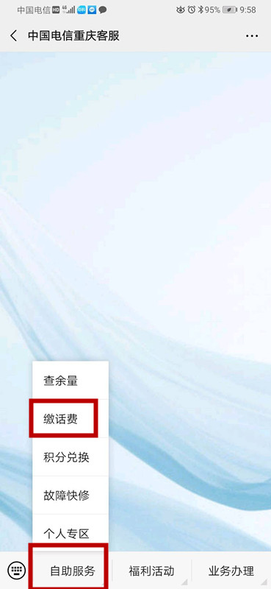

（2）选择对应手机、固话、宽带充值

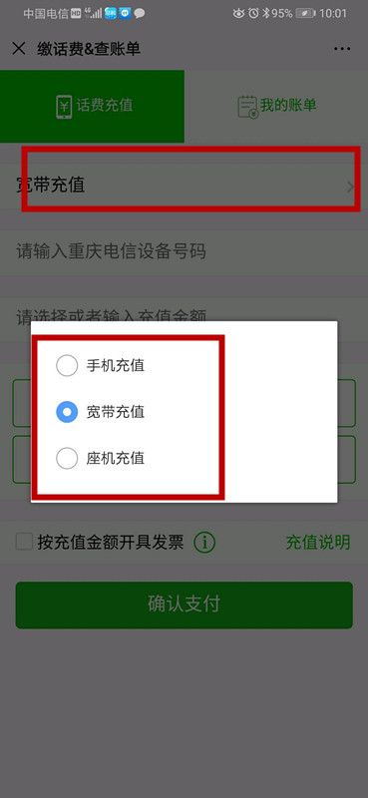

（3）输入充值的座机号—可自行选择充值金额，也可点击欠费金额进行缴费——确认支付即可

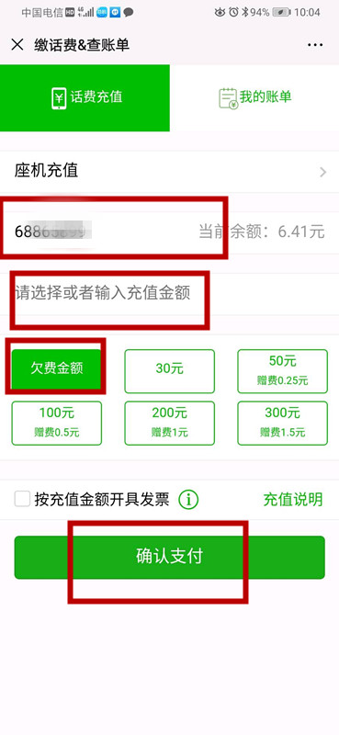

1. 查询和故障报修业务

校内电话查询或故障报修请拨打电话“10000”处理。